РАДУГА ТВОРЧЕСТВА- 15.04.2020 г.
Срок сдачи- 17.04.2020 г. до09:00 ч
Тема: Курочка- подставка для яиц
- Сегодня мы выполним подставку для яиц к предстоящему празднику Пасхе.
- Для этого понадобится капсула из- под киндер- сюрприза, красивый шнурок или ниточка, немного красного картона, разноцветный картон, можно использовать остатки обоев, глазки можно сделать самому, клей и ножницы.
- Составь план действии
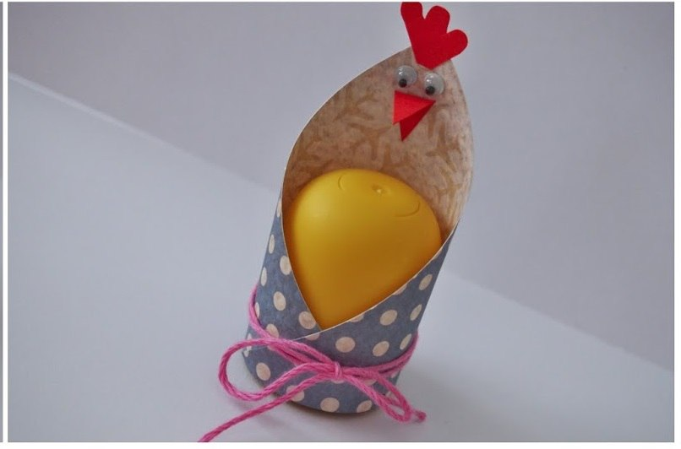
- Выполни поделку!
- При желании, можно сделать
несколько курочек!

